一○五學年度第一學期數學第三冊第二次評量試題(第四～六單元)

B

AA
國小 年 班 座號 姓名

一、把意思相同的連起來：每答2分，共12分
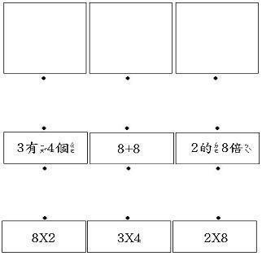
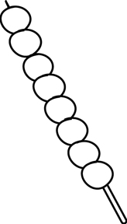
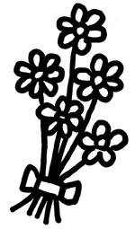
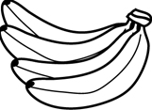

4的6倍
5＋5＋5
8有6個

4×6
8×6
5×3

二、看圖填填看：每格2分，共12分

⑴

1盤草莓有4顆。上圖中有（）盤，共有（）顆草莓。
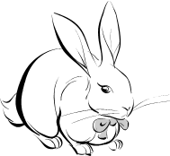
⑵

1隻小白兔有2個耳朵。上圖中有（）隻小白兔，共有（）個耳朵。
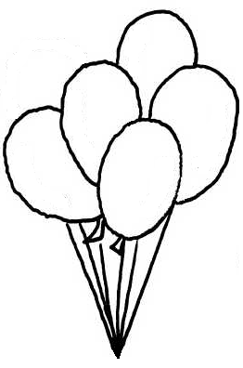
⑶

1束氣球有5個。上圖中有（）束，共有（）個氣球。
三、比比看：每題3分，共6分
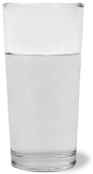
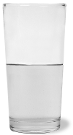
⑴哪一個容器裡裝的水比較多？在（ ）裡打 ˇ：

（） （）
⑵容器所裝的水由多到少依序填入1、2、3：
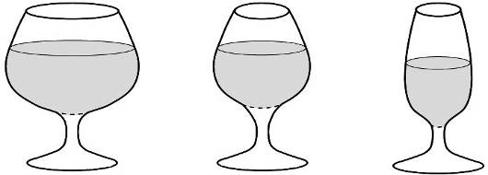

() () ()
四、填填看：每格2分，共24分
⑴ 100－3＝（）
⑵ 102－4＝（）
⑶ 8的7倍比8的4倍多
（）。
⑷ 4＋4＋4＋4＋4可以說是
（）有（）個，也就是（）。
⑸ 5＋5＋5＋5＋5＋5
＝（）×（）＝（）
⑹ 2×9是（）的（）倍，答案是（）。
五、用直式算算看：
每題3分，共18分
⑴79－62 ⑵70－67

⑶84－19 ⑷98－69

⑸63－28 ⑹74－58

六、把做法用乘法算式記下來：每題4分，共8分
⑴1輛休旅車能坐8人，4輛休旅車最多可以坐幾人？

（）人
⑵老師發糖果給9個小朋友，1個小朋友得到2顆糖果，老師共發幾顆糖果？

（）顆
七、把做法用算式記下來，並驗算：每題5分，共20分
⑴媽媽有92顆軟糖，分給妹妹一些後，剩下36顆，媽媽分給妹妹幾顆軟糖？

（）顆
⑵爸爸今年38歲，哥哥16歲，兩人年齡相差幾歲？

（）歲
⑶游泳池裡原有42人，走了15人，還剩下幾人？

（）人
⑷書架上原有53本書，借走了25本，還剩下幾本書？
（）本

